**TUGAS 3 : Membuat Project Git dan Github**

Nama : **Lutfiya Maisa Jubaeri** Senin, 01 – 08 – 2023

Kelas : XII RPL B

**Bekerja Dengan Git dan Github (Membuat First Project)**

1. Buat Folder Project bernama “fun-space” dan Buka di Visual Studio Code

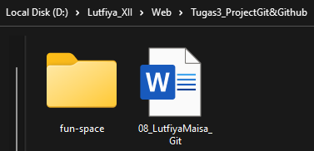

1. Klik “Open Folder” lalu pilih folder yang telah kita buat tadi

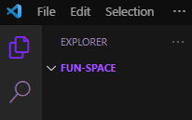

1. Buat File baru bernama “app.py” lalu ketik kode seperti berikut

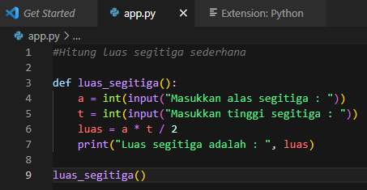

1. Kita coba jalankan dan berhasil tanpa eror